Vendim
Nr. 518, datë 13.6.2013

Për disa ndryshime në vendimet e Këshillit të Ministrave nr. 431, datë 11.7.2007 “Për miratimin e listës përfundimtare të pronave të paluajtshme publike, që transferohen në pronësi ose në përdorim të Bashkisë Gramsh të qarkut të Elbasanit”, të ndryshuar, dhe nr. 192, datë 10.4.2004 “Për transferimin në pronësi të Bashkisë së Gramshit të mjediseve të ish-shtëpisë së ushtarakëve, të ish-shtabit të repartit ushtarak 9920 dhe të degës së mobilizimit, të cilat janë në përgjegjësi administrimi të Ministrisë së Mbrojtjes dhe për disa ndryshime në vendimin nr. 515, datë 18.7.2003 të Këshillit të Ministrave “Për miratimin e listës së inventarit të pronave të paluajtshme shtetërore, të cilat i kalojnë në përgjegjësi administrimi Ministrisë së Mbrojtjes””

Në mbështetje të nenit 100 të Kushtetutës, të nenit 8/a të ligjit nr. 8744, datë 22.2.2001 “Për transferimin e pronave të paluajtshme publike të shtetit në njësitë e qeverisjes vendore”, të ndryshuar, me propozimin e Ministrit të Brendshëm, Këshilli i Ministrave

Vendosi:

1. Heqjen nga lista e inventarit të pronave të paluajtshme publike, që transferohen në pronësi ose në përdorim të bashkisë Gramsh të qarkut të Elbasanit, miratuar me vendimet nr. 431, datë 11.7.2007 dhe nr. 192, datë 10.4.2004 të Këshillit të Ministrave, të disa pronave sipas formularëve, genplaneve dhe lidhjes nr. 1, që i bashkëlidhen këtij vendimi.
2. Ngarkohen Ministri i Brendshëm, bashkia Gramsh dhe Kryeregjistruesi i Pasurive të Paluajtshme të Republikës së Shqipërisë për zbatimin e këtij vendimi.
Ky vendim hyn në fuqi pas botimit në Fletoren Zyrtare.

Kryeministri
Sali Berisha

Bashkia Gramsh Lidhja nr. 1
Zona kadastrale  1842 | Sipërfaqja e parcelës ndërtimore që i hiqet bashkisë në m² | Pronari
Nr. pas 8/401  Nr. pas 8/400 | 181.3  180.8 | Maliq Mestan Mane
Nr. pas 8/386 | 148.2 | Ilia Hysen Dragoti
Nr. pas 8/373 | 134.1 | Hyqmet Sherif Pole  Sosije Kostandin Pole  Neshat Bajram Nasufi  Arjan Gani Latifi
Nr. pas 8/317 | 306.6 | Fatmir Nezir Dragoti
Nr. pas 8/45  Nr. pas 8/46  Nr. pas 8/38 | 39  155.18  103.5 | Oran Gllavina
Nr. pas 8/137 | 11 | Ferit Toçila
Nr. pas 2/27 | 204 | Privat
Nr. pas 2/60 | 180 | Privat
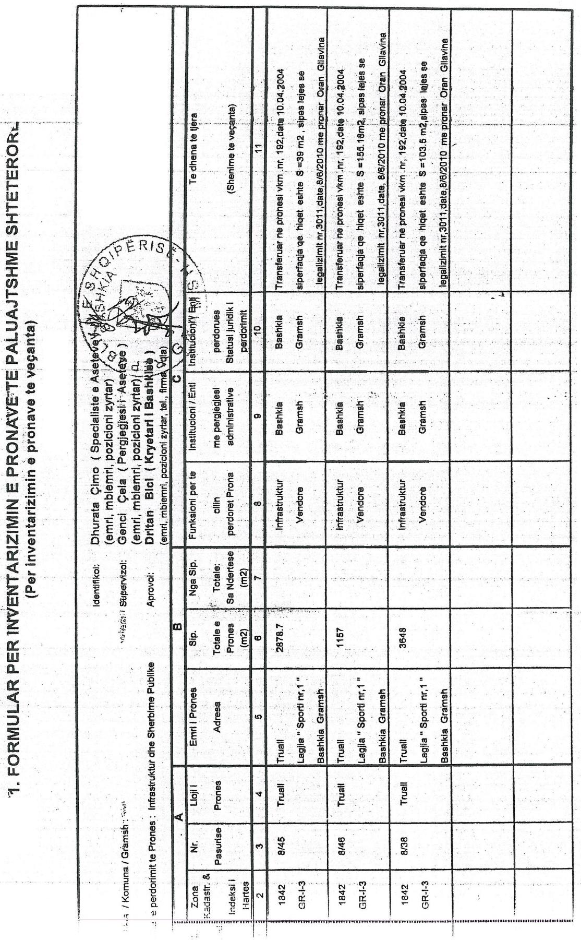
- FORMULAR PËR INVENTARIN E PRONAVE TË PALUAJTSHME SHTETËRORE
(Për inventarizimin e pronave të veçanta)

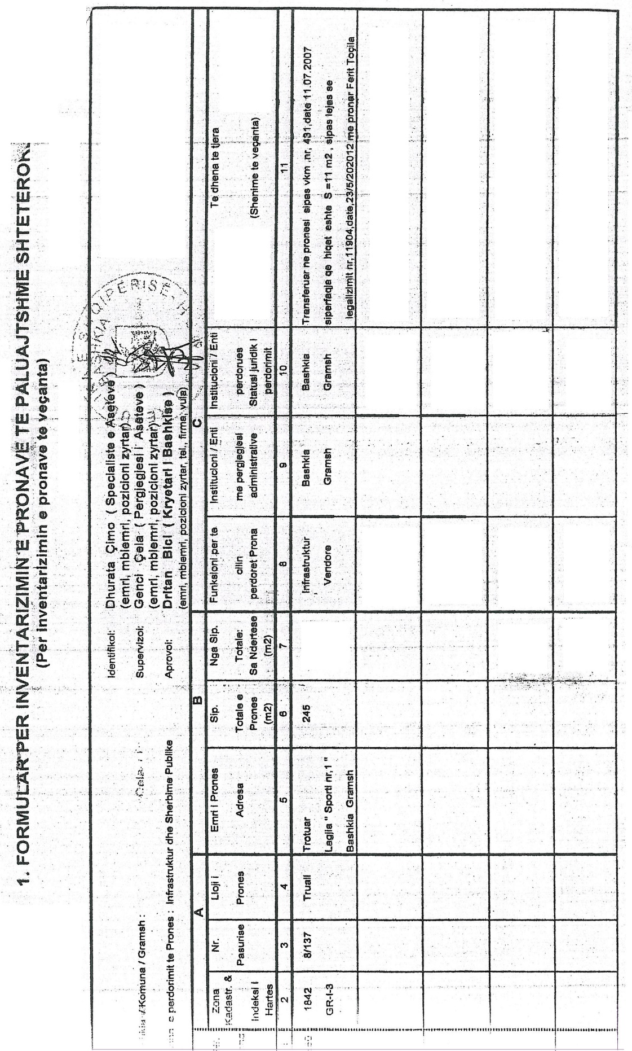
- FORMULAR PËR INVENTARIN E PRONAVE TË PALUAJTSHME SHTETËRORE
(Për inventarizimin e pronave të veçanta)

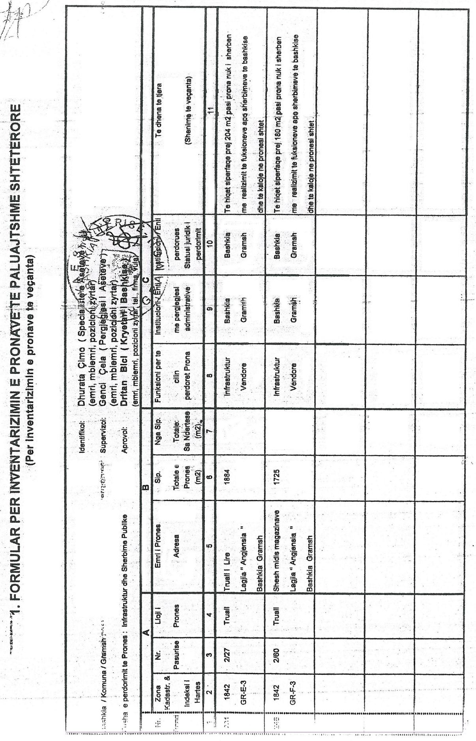
- FORMULAR PËR INVENTARIN E PRONAVE TË PALUAJTSHME SHTETËRORE
(Për inventarizimin e pronave të veçanta)

